Godaddy购买域名流程

Godaddy 优惠码获取地址: http://www.dute.me/
也可以网上搜

登陆godaddy,挑选可用的或要续费的域名,创建账单

购买新域名

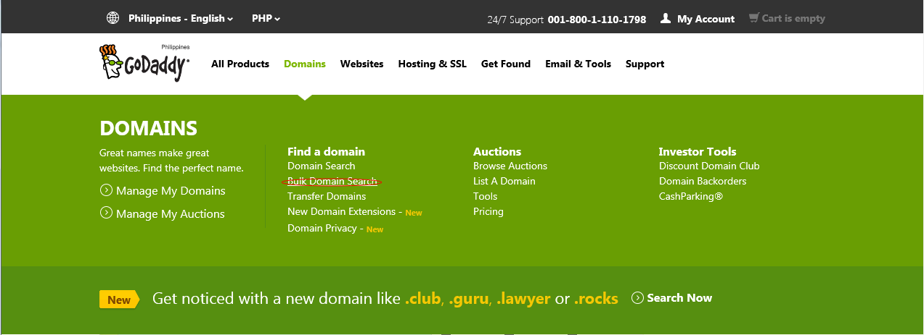
要购买的域名列表,如果域名买不了，一般会提示unavailable
fjei.com
ryui.com
oua.net
jfieoui.com
jfioejig.net
eiqur.com

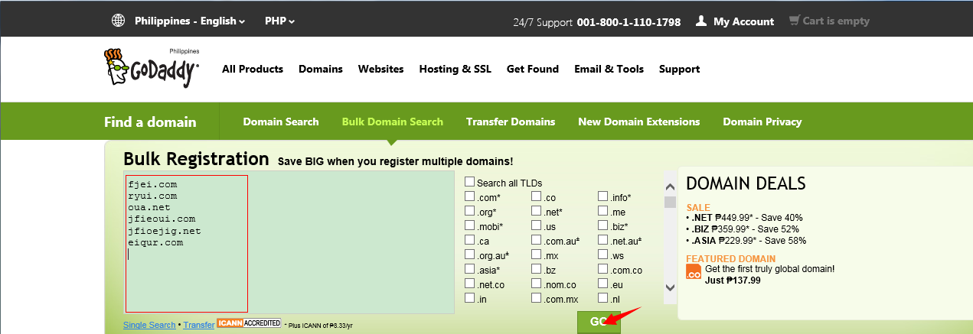

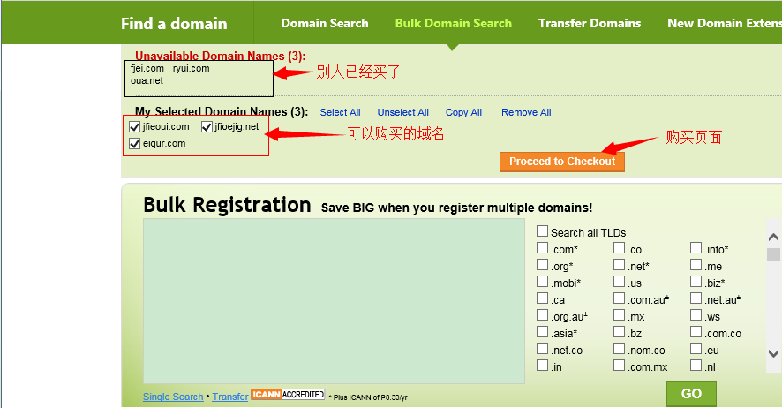
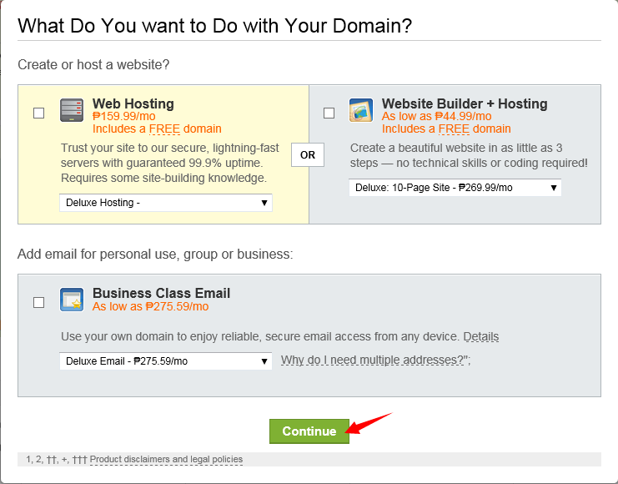
至此，购买新域名下一步就是2账单页面了

域名续费
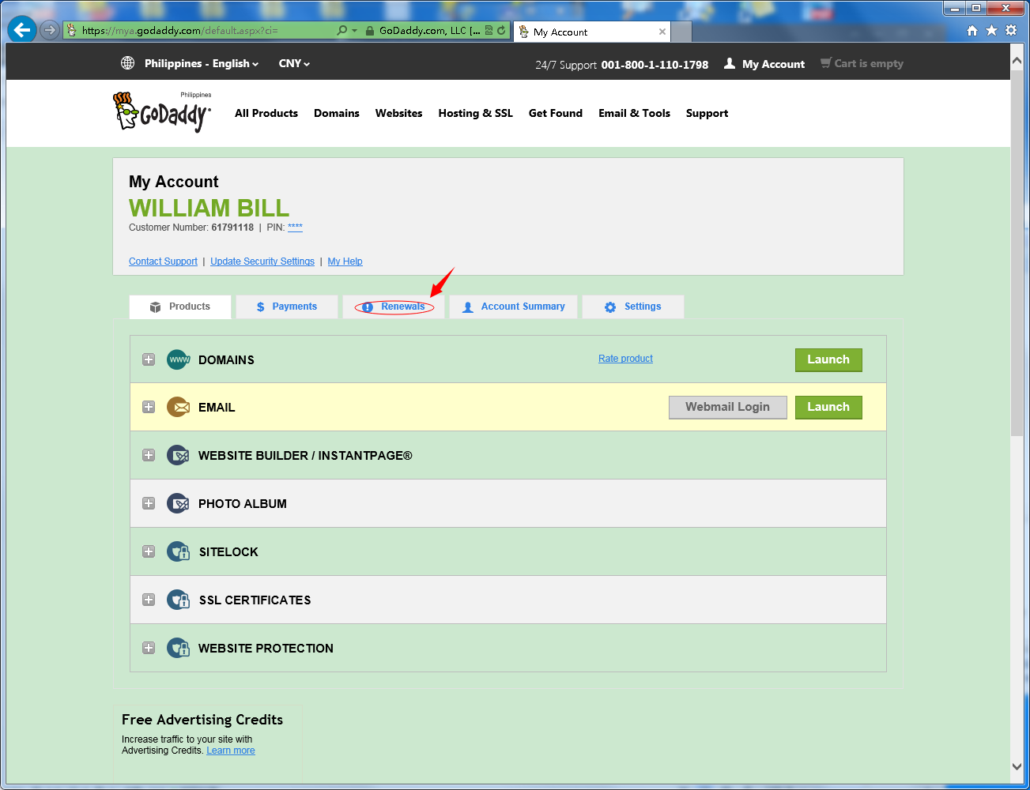
过滤某段时间内要过期的域名
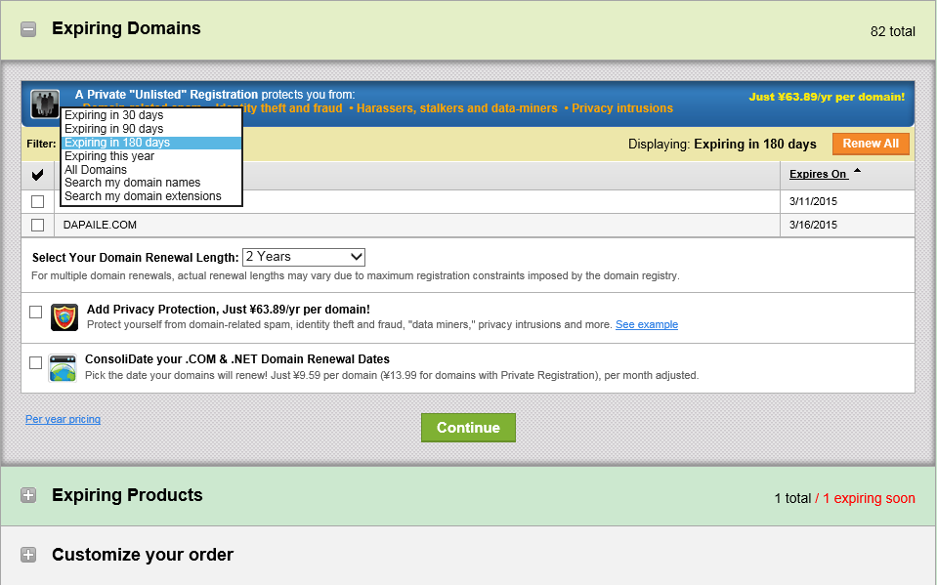
勾选要续费的域名，设置要续费多久，个别域名续费时间不一样可以后面再账单里单独改
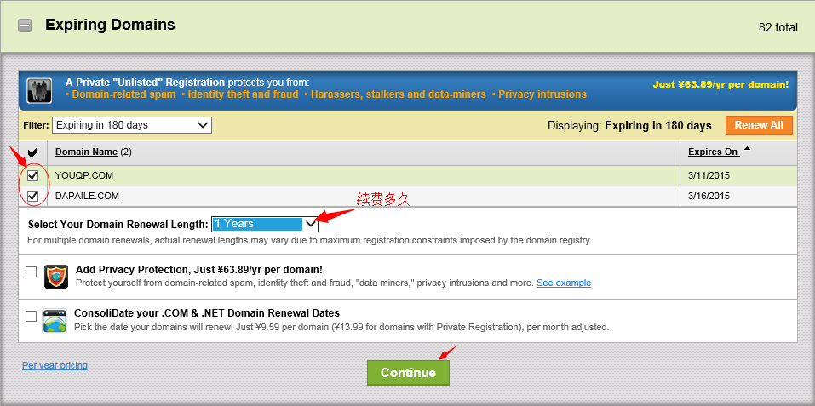
其他过期服务按需要是否续费，一般不需要

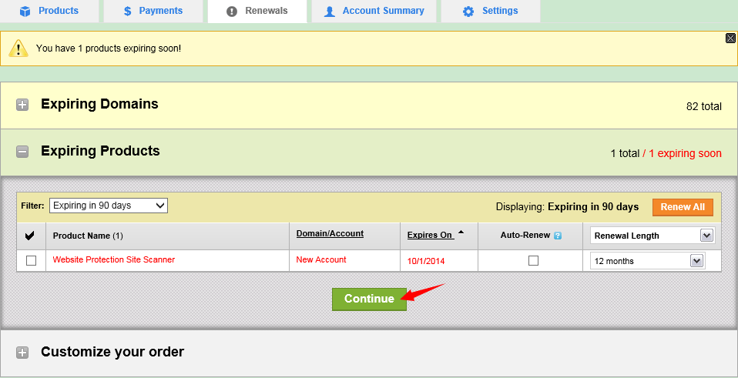
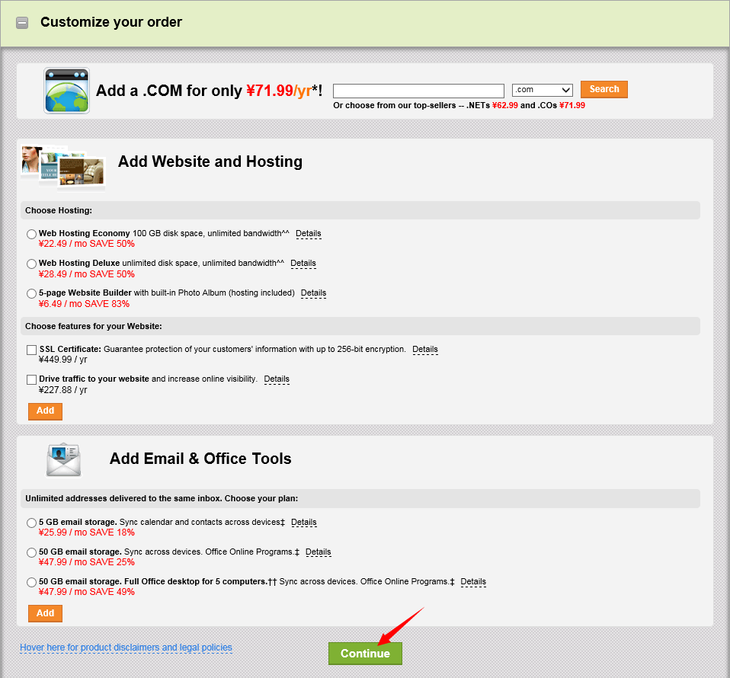

后面就是账单页面

2.修改账单默认值,核对账单
跳转到这个账单页面，我们需要修改域名购买时长（默认5年）和支付方式（默认当地货币）
续费的之前可以批量设定续费时长
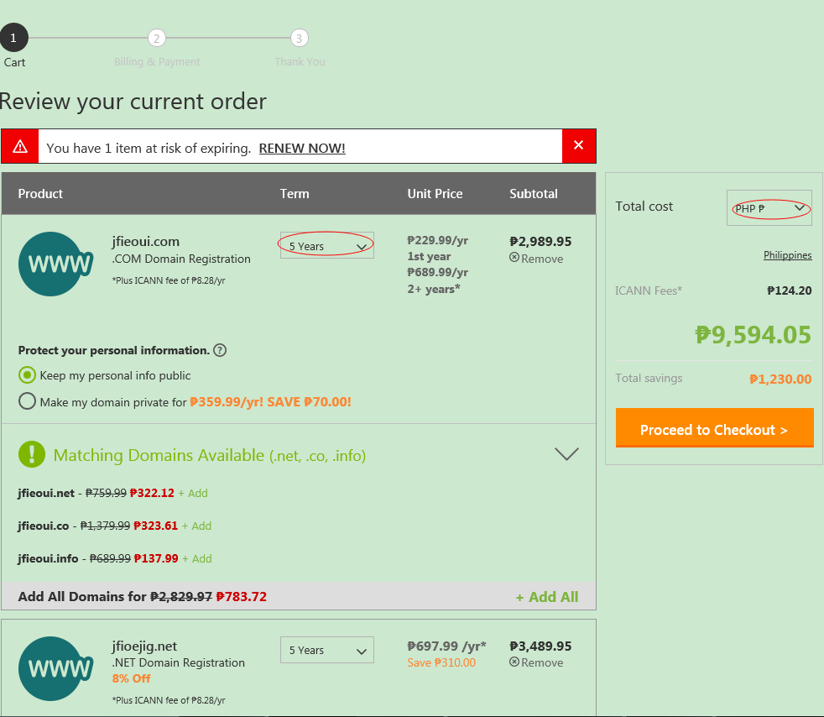

根据需要购买域名使用时长，这里以一年为例
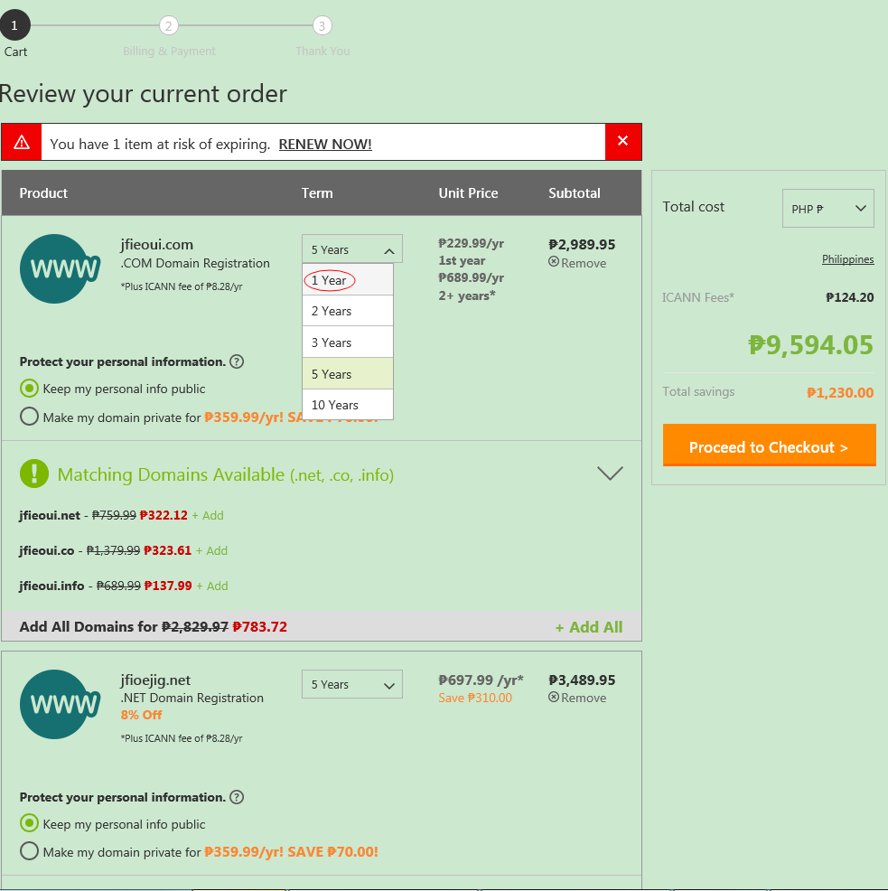
会有短暂刷新过程
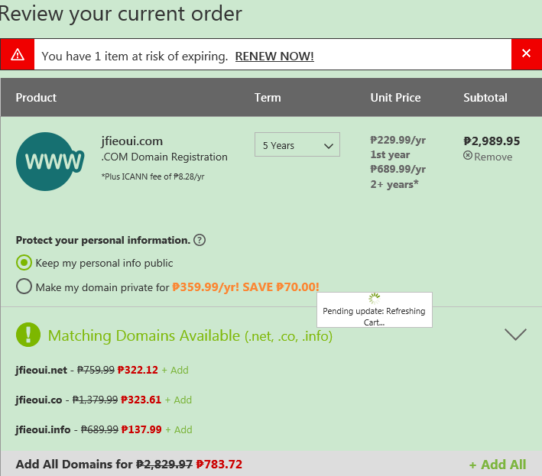
每个域名都需要修改,先改所有域名购买时长，最后改支付货币类型，否则，货币类型会还原称当地货币
优惠码可有可无，有会有点折扣，但退货时间缩少至3天内
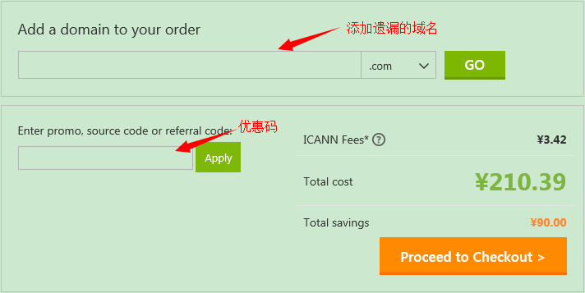
最后更改支付货币类型
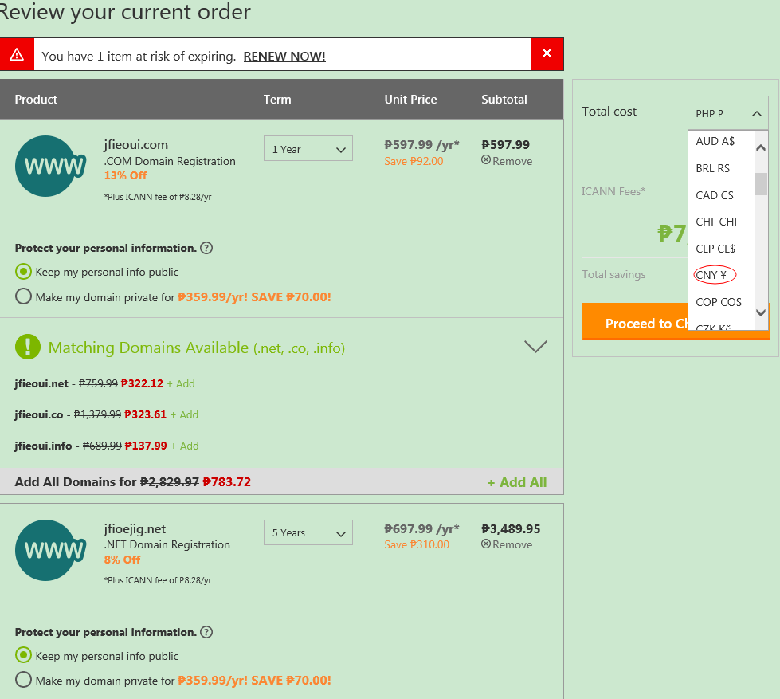
核对下域名购买时长和支付货币类型，总费用

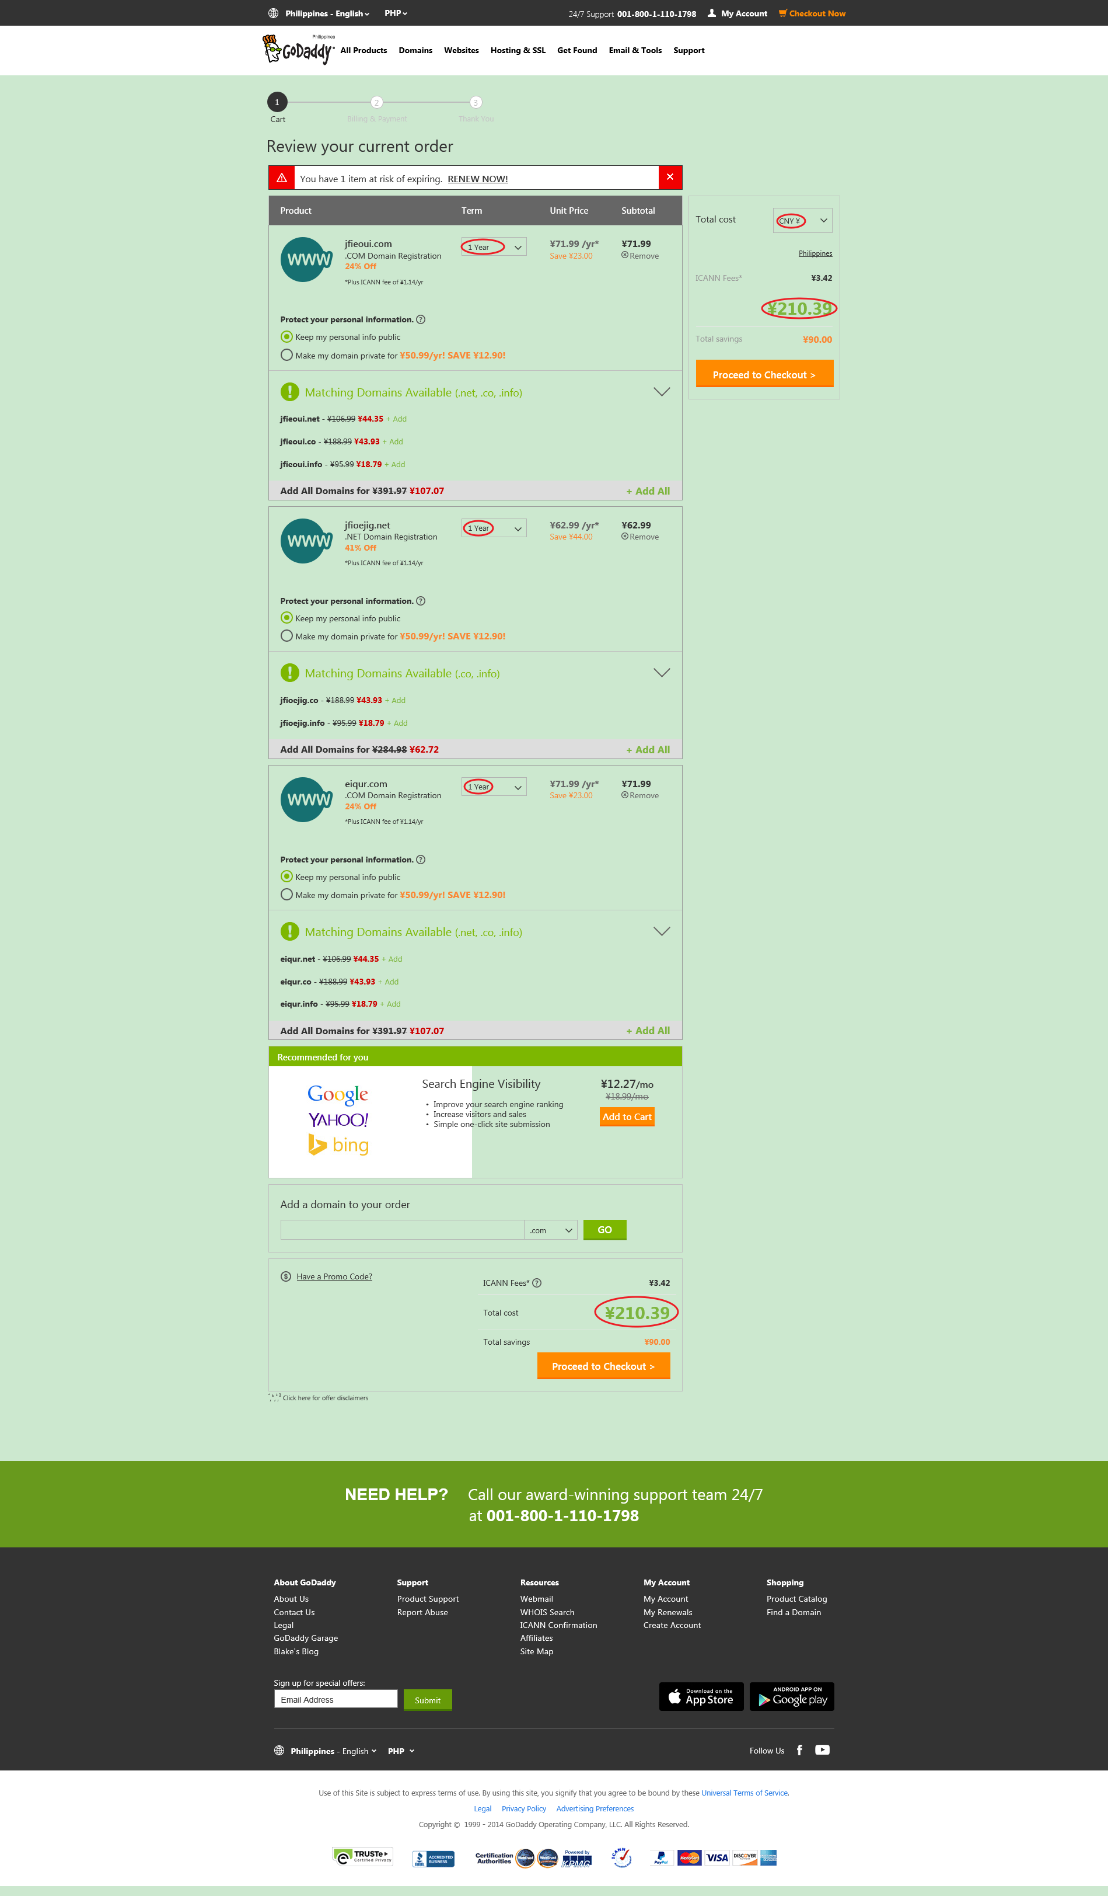
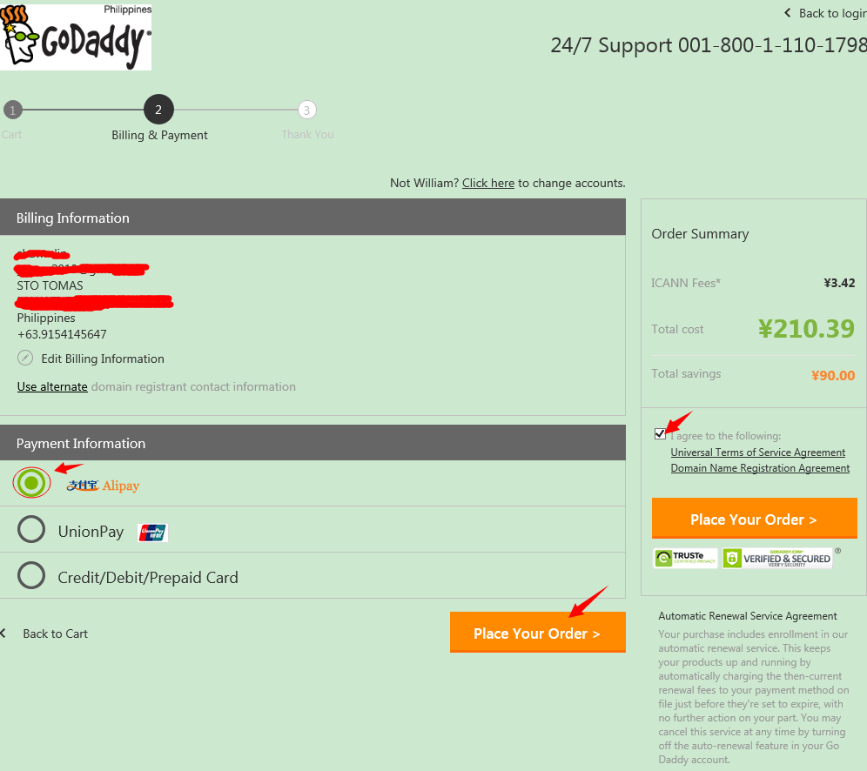

3.跳到支付宝支付页面支付,导出账单给财务核对

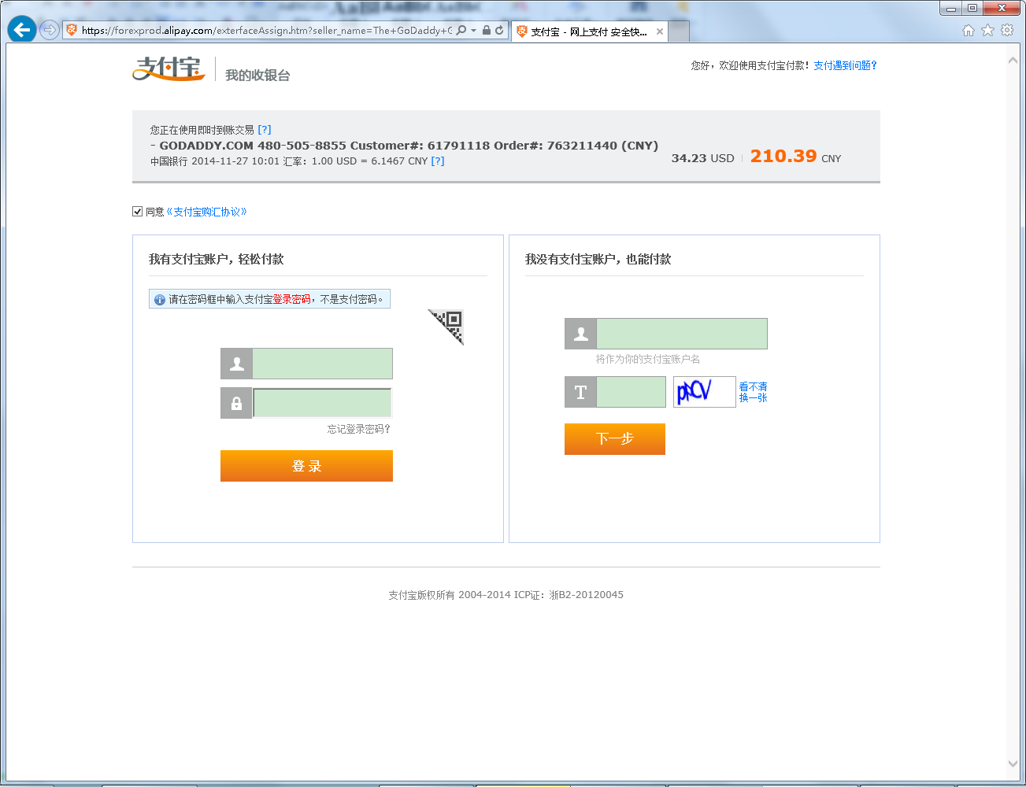
把url复制发给财务付款即可,然后导出账单
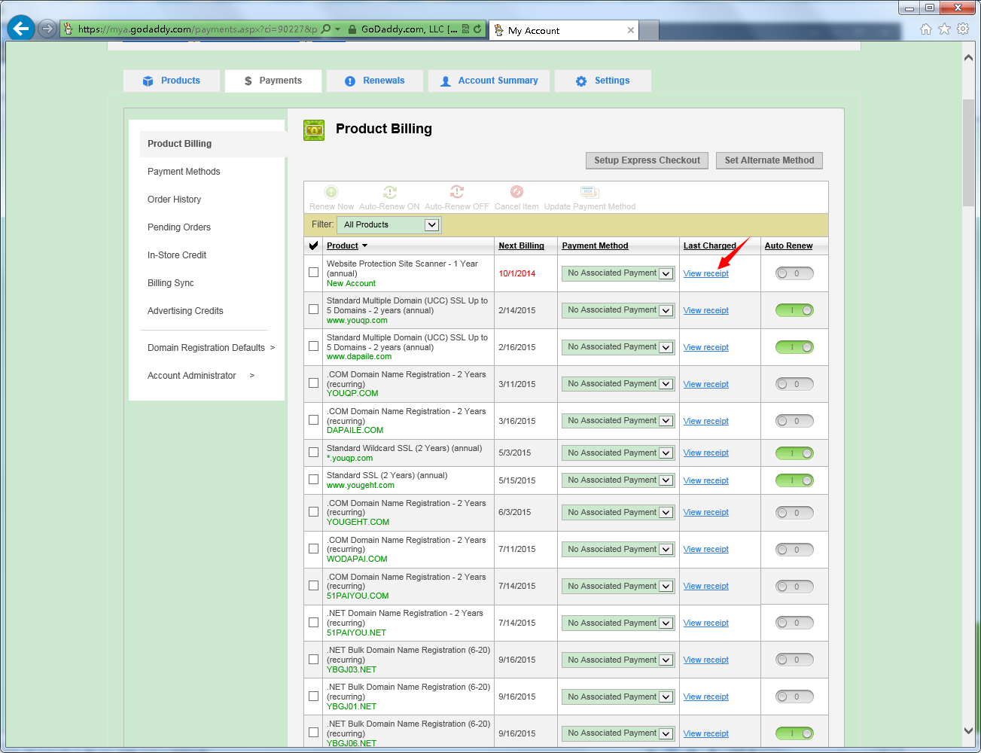
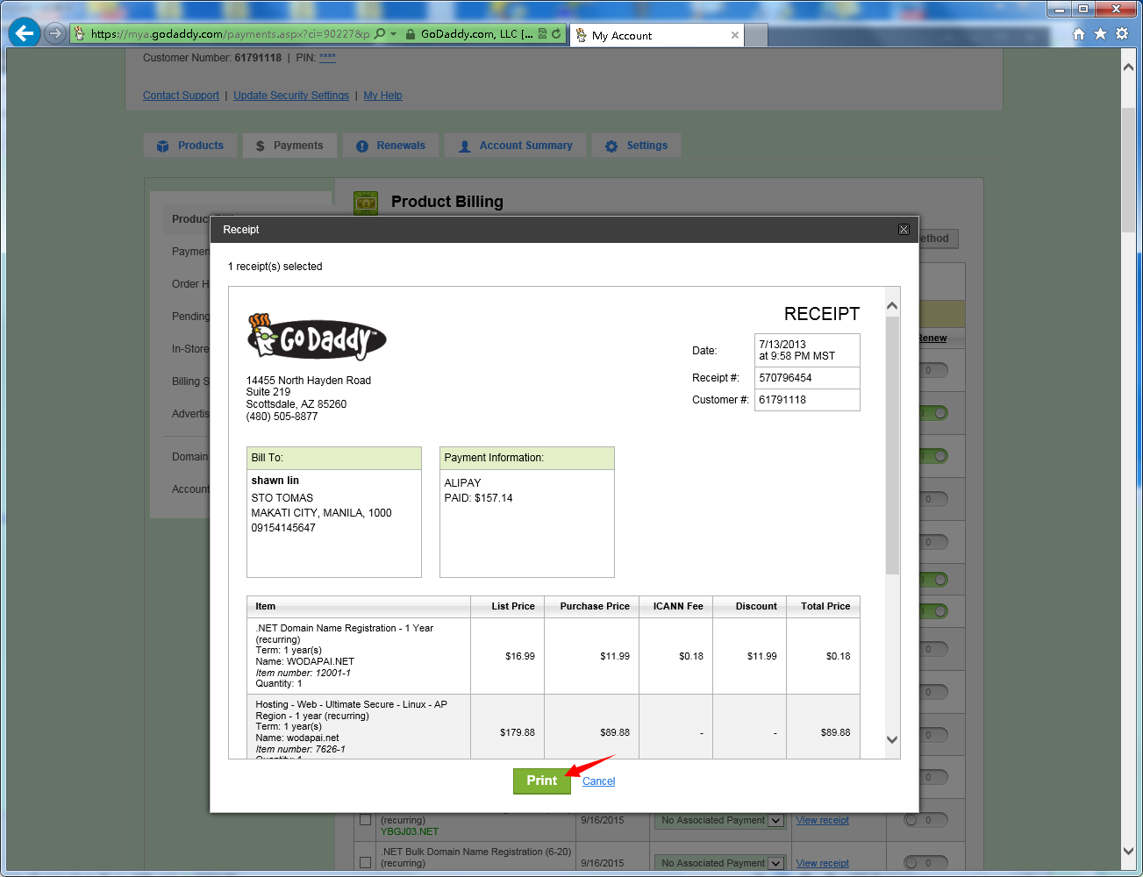
打印成pdf文件，再把购买的域名列表execel发给财务以便核对.

